

СОДЕРЖАНИЕ

Краткое описание модели …………………………………………………………………..3
Основные технические характеристики ……………………………………………….. ..4
Техника безопасности………………………………………………………………………..4
Сборка……………………………………………………………………………………….. ...5
Расшифровка наклеек…………………………………………………………………….....6
Подготовка к эксплуатации……………………………………………………………….. ..7
Запуск двигателя……………………………………………………………………………...7
Переключение скоростей……………………………………………………………………8
Выключение……………………………………………………………………………………8
Чистка снегоуборщика………………………………………………………………………..8
Хранение………………………………………………………………………………………..8
Обслуживание двигателя……………………………………………………………...…….9
Возможные неисправности и способы их устранения…………………………………10
Сервис-центр………………………………………………………………………………….11

КРАТКОЕ ОПИСАНИЕ МОДЕЛИ
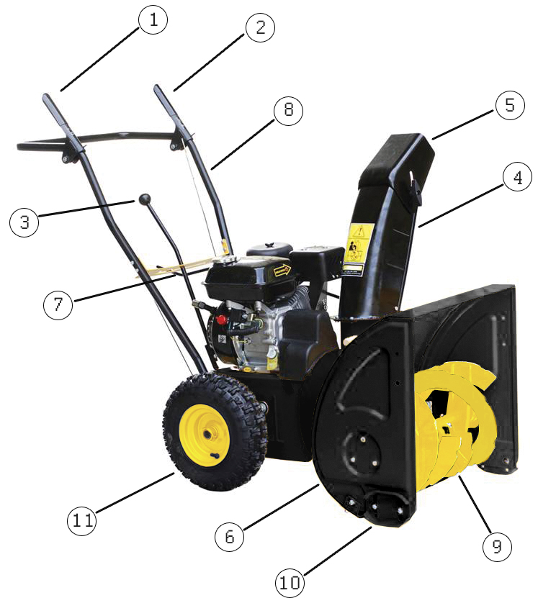

- Рычаг привода колес
- Рычаг привода шнека
- Рычаг переключения скоростей
- Желоб для выброса снега
- Отражатель
- Снегозаборник
- Рычаг поворота желоба
- Рукоятка управления
- Шнек
- Ограничительный башмак
- Колеса

ОСНОВНЫЕ ТЕХНИЧЕСКИЕ ХАРАКТЕРИСТИКИ

Модель | SGC 4100
Двигатель | 4-х тактный, одноцилиндровый
Мощность, л.с. | 5,5
Скорости | 5 вперед / 2 назад
Ширина захвата, см | 56
Высота захвата, см | 51
Объем топливного бака, л | 3,6
Вес, кг. | 75

Изготовитель оставляет за собой право вносить изменения в конструкцию снегоуборщика без предварительного уведомления с целью улучшения его потребительских качеств.

ТЕХНИКА БЕЗОПАСНОСТИ

- Используйте снегоуборщик только по его назначению – для очистки снега с ровных и твердых поверхностей.

- Перед использованием снегоуборщика внимательно изучите руководство по эксплуатации. При передаче устройства в третьи руки прилагайте к нему данное руководство.

- Запрещается работать со снегоуборщиком в утомленном или болезненном состоянии, а также в состоянии алкогольного или наркотического опьянения и лицам, не достигшим совершеннолетия.

- Оператор или пользователь несет ответственность за несчастные случаи или риск по отношению к другим людям или их собственности.

- При работе со снегоуборщиком используйте средства защиты (защитные очки, перчатки, обувь, подошвы которой не скользят, не широкую одежду, наушники при длительной работе).

- Следите за тем, чтобы Ваши руки и ноги, а также одежда находились как можно дальше от вращающихся и нагревающихся элементов снегоуборщика.

- Не работайте со снегоуборщиком на склоне, это увеличивает риск получения травм.

- Работать разрешено только вдали от открытых источников огня, искр. Курение во время работы запрещено.

- Запрещается заполнять топливный бак работающего или горячего двигателя. Заправку производить только на открытом воздухе.

- Запрещается вносить изменение в конструкцию устройства. А также использовать не оригинальные запасные части.

- Перед запуском проверьте надёжность соединений, затяжку болтов и гаек.

- Ремонт устройства должен осуществляться только в уполномоченном сервисном центре.

- Перед постановкой снегоуборщика в закрытое помещение на хранение дайте двигателю остыть.

СБОРКА

1. Установка рукоятки управления (8) на корпус снегоуборщика.
При помощи четырех болтов закрепите на корпусе снегоуборщика рукоятку управления (8).

2. Установка желоба для выброса снега (4)
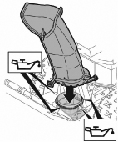
Желоб (4) крепится к снегоуборщику при помощи трех планок крепления. Установите скобу внутрь желоба. Скоба служит защитой.

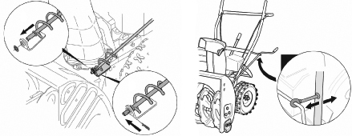
3. Установка рычага поворота желоба (7).
Рычаг для поворота желоба (7) крепится на корпусе при помощи шплинта, на рукоятке управления при помощи кронштейна (8).

4. Установка рычага переключения скоростей (3).
Рычаг пропустить в отверстие, расположенное на плате, закрепленной на рукоятке управления (8). Закрепить рычаг на корпусе к трубке при помощи двух болтов и гаек.

5. Установка тросиков привода шнека и привода колес.
В отверстие на рычагах (1) и (2) установите Z-образные концы пальцев и закрутите на них втулки тросиков привода колес (1) и привода шнека (2).
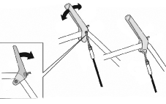
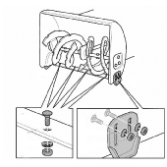
6. Регулировка ограничительных башмаков (10).

Отрегулируйте положение ограничительных башмаков (10) так, чтобы шнек(9) не касался очищаемой поверхности. При регулировке учитывайте то, на какой поверхности будет использоваться снегоуборщик. На неровных и не твердых поверхностях устанавливайте максимальную высоту, на твердых и ровных минимальную.

ВАЖНО: Если ограничительные башмаки (10) будут отрегулированы так, что шнек (9) будет касаться очищаемой поверхности, то это приведет не только к быстрому износу шнека (9), но и износу ходовой части снегоуборщика.

РАСШИФРОВКА НАКЛЕЕК


- перед использованием - рычаг привода
читать паспорт шнека



- опасность получения травм
- подсос топлива вращающимися частями
снегоуборщика



- рычаг дроссельной - не производить очистку шнека
заслонки руками



- рычаг привода - опасность получения травм
колес снегом или твердыми
предметами, вылетающими из
желоба



- не прикасаться к - не прикасаться к
вращающимся частям вращающимся частям
снегоуборщика во время снегоуборщика во время
работы работы



- рычаг управления - кран подачи топлива
воздушной заслонкой


- знак соответствия продукции германским стандартам качества и безопасности.

ПОДГОТОВКА К ЭКСПЛУАТАЦИИ

Внимание! Двигатель поставляется без бензина и масла.
Залейте масло в картер двигателя, используйте зимнее масло 0,6 л. Проверьте уровень масла перед пуском двигателя
Проверьте давление в шинах, должно быть приблизительно 1 бар.
Залейте в бак бензин, используйте АИ-92.
Отрегулируйте ограничительные башмаки.
Отрегулируйте рычаги привода колес и шнека.
Смазать все вращающиеся и движущиеся элементы снегоуборщика машинным маслом, добавьте немного масла на поворотный узел желоба (4).

ЗАПУСК ДВИГАТЕЛЯ

Откройте топливный кран, расположенный под воздушной заслонкой, и переведите выключатель в положение (вкл).
Закройте воздушную заслонку, если двигатель холодный.
Установите рычаг управления дроссельной заслонкой вправо, в положение «Заяц».
Потяните за шнур стартера пока не почувствуете сопротивление, затем резко дерните за шнур так, чтобы двигатель завелся. Не отпускайте шнур резко, придерживайте его руками.
Откройте воздушную заслонку, когда двигатель нагреется.
Не работайте со снегоуборщиком при холодном двигателе.

ПЕРЕКЛЮЧЕНИЕ СКОРОСТЕЙ

При переключении скоростей необходимо отпускать рычаги привода шнека и привода колес.

ВЫКЛЮЧЕНИЕ

При выключении снегоуборщика, вначале отпустите рычаг привода колес (1), затем рычаг привода шнека (2). Чтобы двигатель не замерз, оставьте его работающим еще на 5 минут после окончания уборки. Таким образом лишняя влага исчезнет и в следующее использование двигатель запустить будет легче.

Остановка двигателя производится переключением выключателя в положение (выкл).

ЧИСТКА СНЕГОУБОРЩИКА
Внимание! Все мероприятия по чистке снегоуборщика производятся при выключенном двигателе.

Чистка
После работы снегоуборщик необходимо почистить. Для очистки шнека и желоба используйте щетку. Также для очистки снегоуборщика можно использовать струю воды под давлением. После этого дать ему высохнуть.
Отчистите двигатель щёткой или ветошью.

ХРАНЕНИЕ

Внимание! Опасность взрыва при воспламенении паров бензина.
Если снегоуборщик не планируется использовать более одного месяца или после окончания сезона следует:
- Слить бензин из топливного бака в канистру.
- Слить масло из картера двигателя.
- Очистить снегоуборщик.
- Протереть металлические части масляной тканью.
- Вывернуть свечу зажигания.
- Залить в свечное отверстие немного машинного масла и, прикрыв отверстие, несколько раз медленно провернуть коленчатый вал двигателя, используя рукоятку шнура стартера.
- Установить свечу зажигания, не надевая колпачка высоковольтного кабеля к свече зажигания.
- Накрыть снегоуборщик и поместить на ровную поверхность в сухое и чистое помещение.
Запрещается транспортировка и хранение двигателя с маслом не в горизонтальном положении.

ОБСЛУЖИВАНИЕ ДВИГАТЕЛЯ

Интервал | Перед каждым использованием | Каждые 25 часов работы | Каждые 50 часов работы | Ежегодно, при необходимости
Проверка уровня масла в двигателе | Х
Замена масла в двигателе |  | Х
Отчистка воздушного фильтра |  | Х
Чистка свечи зажигания и регулировка зазора |  | Х
Регулировка толкателей клапана |  |  |  | ***
Удаление нагара с цилиндра, поршня |  |  |  | ***

***Производится в специализированном сервисном центре.

ВОЗМОЖНЫЕ НЕИСПРАВНОСТИ И СПОСОБЫ ИХ УСТРАНЕНИЯ

Неисправность | Причина | Метод устранения
Двигатель не запускается | В топливном баке нет бензина | Залейте в бак чистый и свежий бензин
Двигатель не запускается | Старый бензин | Слейте старый и залейте в бак чистый и свежий бензин
Двигатель не запускается | Закрыт топливный кран | Открыть топливный кран
Двигатель не запускается | Высоковольтный провод не подсоединен к свече | Наденьте колпачок высоковольтного кабеля на свечу
Двигатель не запускается | Неправильное положение воздушной заслонки | Повернув рычаг закройте воздушную заслонку.
Двигатель работает неравномерно | Плохой контакт на свече зажигания | Надежно закрепите высоковольтный кабель
Двигатель работает неравномерно | Плохой бензин, вода и грязь в топливной системе | Слейте старый и залейте в бак чистый и свежий бензин
Двигатель работает неравномерно | Грязный воздушный фильтр | Очистить или заменить воздушный фильтр
Снегоуборщик не движется | Трос включения привода колес порвался | Замените трос
Снегоуборщик не движется | Трос включения привода колес не отрегулирован | Отрегулируйте трос привода колес
Снегоуборщик не движется | Прокол колеса (шины). | Замените колесо (шину).
Снегоуборщик не выбрасывает снег | Желоб для выброса снега забился | Заглушите двигатель, снимите контакт со свечи зажигания. Очистите желоб и внутреннюю часть снегозаборника
Снегоуборщик не выбрасывает снег | Трос включения привода шнека не отрегулирован | Отрегулируйте трос привода шнека
Переключение передач затруднено | Трос включения привода колес не отрегулирован | Отрегулируйте трос привода колес
Переключение передач затруднено | На элементах системы привода образовался лед | Удалите образовавшийся лед
Повышенная вибрация | Произошла деформация шнека | Замену шнека производить в уполномоченном сервисном центре
Повышенная вибрация | Ослабли крепежи | Заглушите двигатель, снимите контакт со свечи зажигания и затяните все крепежные элементы

Единая служба технической поддержки
E-mail: servis@huter.su
Web site: http://www.huter.su

Адрес вашего сервисного центра: ________________________________________________________________________________________________________________________________________________________________________________________________________________________________________________________________________________________________________________________________________________________________________________________________________________________________________________________________________________________________________________________________________________________________________________________________________________________________________________________________________________________________________

Дополнительную информацию о порядке и месте проведения технического обслуживания и ремонта можно получить в Единой службе технической поддержки и у организации-продавца

Представленная документация содержит минимально необходимые сведения для применения изделия. Предприятие-изготовитель вправе вносить в конструкцию усовершенствования, не изменяющие правила и условия эксплуатации, без отражения их в эксплуатационной документации. Все замечания и вопросы по поводу информации, приведенной в документации, направлять по указанному адресу электронной почты.

СВИДЕТЕЛЬСТВО О ПРИЕМКЕ
Снегоуборщик “Huter” серии SGC _________________________
№ _____________________________________________________________

признан годным для эксплуатации

Дата продажи _____________________

Я покупатель/представитель фирмы ________________________________

С условиями эксплуатации ознакомлен _____________________________

ГАРАНТИЙНЫЙ ТАЛОН ГАРАНТИЙНЫЙ ТАЛОН ГАРАНТИЙНЫЙ ТАЛОН
Описание дефекта, № прибора Описание дефекта, № прибора Описание дефекта, № прибора
______________________ ______________________ ______________________
______________________ ______________________ ______________________
______________________ ______________________ ______________________
______________________ ______________________ ______________________
______________________ ______________________ ______________________
______________________ ______________________ ______________________

ОТК изготовителя ОТК изготовителя ОТК изготовителя
______________________ ______________________ ______________________
______________________ ______________________ ______________________

М.П. М.П. М.П.
______________________ ______________________ ______________________
______________________ ______________________ ______________________
Дорогой покупатель!
Мы выражаем Вам огромную признательность за Ваш выбор. Мы сделали все возможное, чтобы данное изделие удовлетворяло Вашим запросам, а качество соответствовало лучшим мировым образцам.
Компания производитель устанавливает официальный срок службы на снегоуборщик 5 лет, при условии соблюдения правил эксплуатации.
Гарантийный срок эксплуатации снегоуборщика “Huter” - 1 год. Моментом начала эксплуатации считается дата, указанная Организацией-продавцом в гарантийном талоне.

ГАРАНТИЙНЫЕ ОБЯЗАТЕЛЬСТВА
• Изготовитель гарантирует работу снегоуборщика на протяжении одного года со дня продажи.
• Гарантийный ремонт не производится при нарушении требований,
указанных в паспорте.
• Гарантийный ремонт не производится при нарушении гарантийной
пломбы (наклейки).
• Гарантийный ремонт производится при наличии печати фирмы,
даты продажи и подписи продавца.
• При отсутствии печати фирмы-продавца, даты продажи или подписи продавца гарантийный срок исчисляется с даты изготовления.

ВЫПОЛНЕННЫЕ РАБОТЫ ВЫПОЛНЕННЫЕ РАБОТЫ ВЫПОЛНЕННЫЕ РАБОТЫ
______________________ ______________________ ______________________
______________________ ______________________ ______________________
______________________ ______________________ ______________________
______________________ ______________________ ______________________
______________________ ______________________ ______________________
______________________ ______________________ ______________________

Наименование мастерской Наименование мастерской Наименование мастерской
______________________ ______________________ ______________________
______________________ ______________________ ______________________

М.П. М.П. М.П.
______________________ ______________________ ______________________
______________________ ______________________ ______________________

